Ficha N°1 P.M

Nombre del estudiante:

Fecha

Tema: Posición y ubicación de objetos y personas (dentro/fuera)

1).- dibuja un sol FUERA de la caja
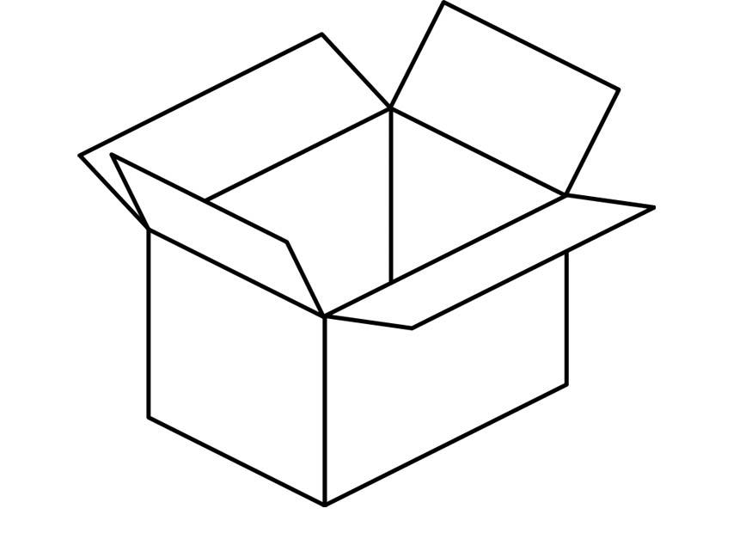

2).- Dibuja un PEZ DENTRO de la pecera
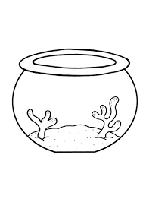

3).- Dibuja 1 FRUTA DENTRO de la frutera
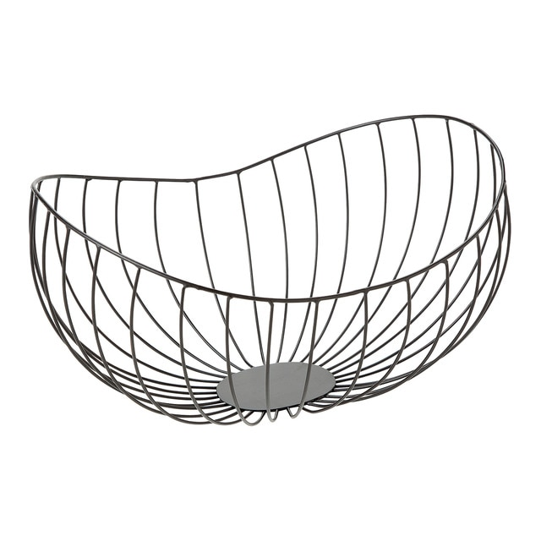
4).- Dibuja un PERRO FUERA de la casa
